附件10 智能网联汽车测试示范与商业化试点相关工作流程图

- 智能网联汽车测试示范与商业化试点申请流程
（供参考，具体咨询雄安新区智能网联汽车创新发展联合工作组）

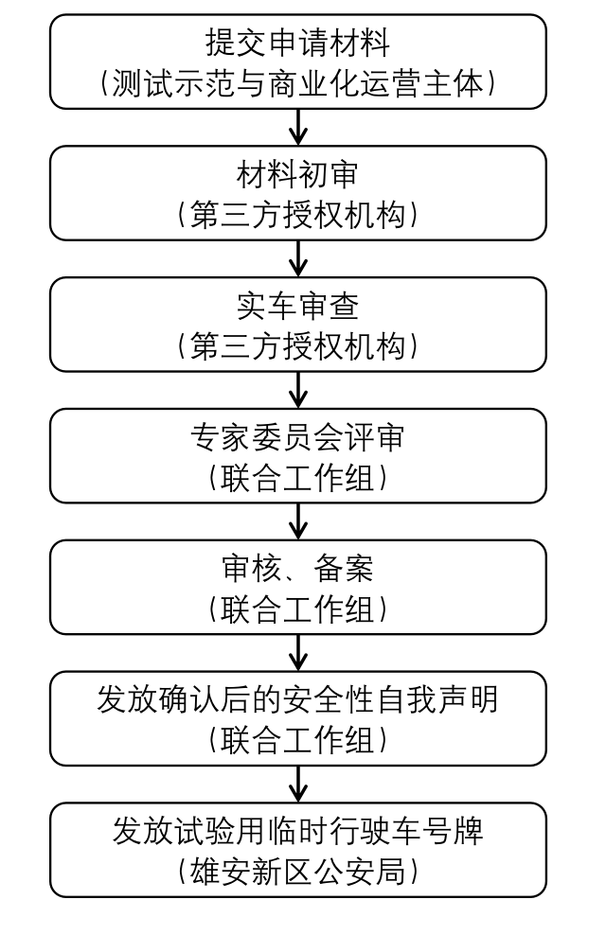

- 新型运载工具测试示范与商业化试点申请流程
（供参考，具体咨询雄安新区智能网联汽车创新发展联合工作组）

